氯发生器产品安装说明

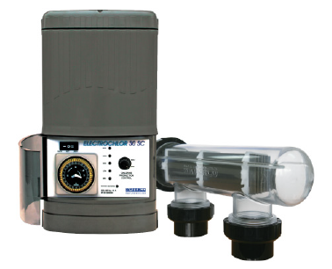

安装
- 确保氯发生器安装在过滤系统中的最后一个设备，因此产生的氯气不会毁坏别的设备，比如加热器。
- 机器可以安装在水面以上或水面以下，如果在水面以下，确保安装隔离阀以便机器在服务时不会有泳池的水进入。
- 只要提供气体分离器，机器可能以不同角度安装。
  - 气体分离器：机器必须以能提供气体收集的位置放置。机器的底部必须在以前的设备的管道的表面的最上部。

维 护
尽管自我洁净氯发生器的设计能大量缩减清除机器的需要，但是为确保正确运行，周期性的检查也是必要的。
自我清洁以及标准型号机器的清洁程序。
- 关掉过滤设备电源，隔离电源和氯发生器的电源包。
- 拧开透明的机器盒，如果需要，从电子氯发生器的机体电源包下面的连接盒里拧开机器头。
  - 注释：机器头同彩色的隔离导线一起提供，隔离导线直接匹配电源包下的连接盒的线。
- 放机器电极放进一个盐机器清洗溶液的桶里（指定设计的化学品），以便溶解从机器电极上堆积的钙。给予足够的时间让溶液去溶解堆积在机器网上的钙。
- 一旦堆积的钙被去除，用水洗净多余的钙和溶液。
- 重新组装机器，如果机器头线拆开，重新将它连接到连接盒里。确保线的颜色匹配连接盒里线的颜色，如上所述。
- 打开过滤系统的电源开关，检查氯发生器的运转情况。

不要使用没有非指定产品去清洗氯发生器。不要使用生酸如盐酸或相似物质去清洗。否则，由此对机器的损坏或严重缩短使用寿命可能造成保修的作废。机器清洗化合物有疑问，请咨询当地的泳池专家的建议。

